Московский Авиационный Институт

(Национальный Исследовательский Университет)

Факультет информационных технологий и прикладной математики

Кафедра вычислительной математики и программирования

**Лабораторная работа № 6-8 по курсу**

**«Операционные системы»**

Студент: Постнов Александр Вячеславович

Группа: М8О-201Б-21

Вариант: 12

Преподаватель: Миронов Евгений Сергеевич

Оценка: ___________

Дата: ___________

Подпись: ___________

Москва, 2022

**Содержание**

1. Репозиторий
2. Постановка задачи
3. Общие сведения о программе
4. Общий метод и алгоритм решения
5. Исходный код
6. Демонстрация работы программы
7. Выводы

**Репозиторий**

https://github.com/kappaprideonly/mai-os-labs

**Постановка задачи**

Реализовать распределенную систему по асинхронной обработке запросов. В данной распределенной системе должно существовать 2 вида узлов: «управляющий» и «вычислительный». Необходимо объединить данные узлы в соответствии с той топологией, которая определена вариантом. Связь между узлами необходимо осуществить при помощи технологии очередей сообщений. Также в данной системе необходимо предусмотреть проверку доступности узлов в соответствии с вариантом. При убийстве («kill -9») любого вычислительного узла система должна пытаться максимально сохранять свою работоспособность, а именно все дочерние узлы убитого узла могут стать недоступными, но родительские узлы должны сохранить свою работоспособность. Управляющий узел отвечает за ввод команд от пользователя и отправку этих команд на вычислительные узлы.

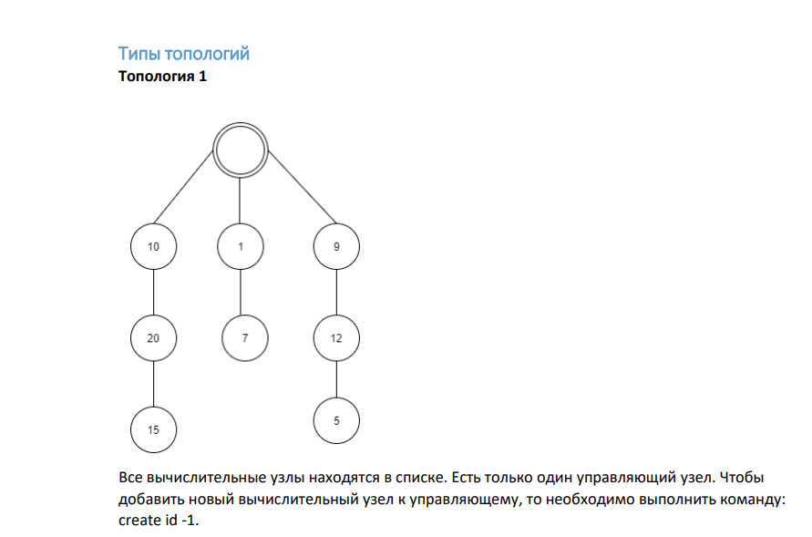

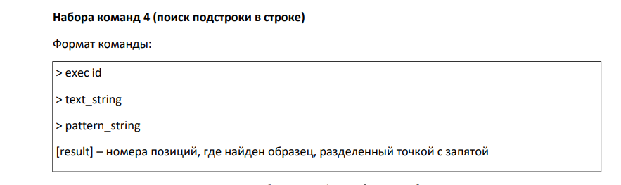

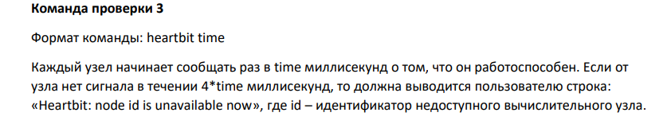

**Общие сведения о программе**

CMakeLists.txt - описание сборки проекта

topology.h - объявление класса топологии

topology.cpp - реализация функции класса топологии

calcnode.hpp - реализация класса вычислительного узла

handlernode.hpp - реализация класса управляющего узла

zmqf.h - объявление функций для комфортной работы с библиотекой zmq

zmqf.cpp - реализация

search.h - объявление функций для поиска подстроки в строке

search.cpp - реализация

client.cpp - в этой программе создаются вычислительные узлы / обработка команд пользователя

server.cpp - в этой программе отдельным процессом работают вычислительные узлы

**Общий метод и алгоритм решения**

В лабораторной работе я использовал ZeroMQZeroMQ — высокопроизводительная асинхронная библиотека обмена сообщениями, ориентированная на использование в распределённых и параллельных вычислениях. Библиотека реализует очередь сообщений, которая может функционировать без выделенного брокера сообщений.

Использовал паттерны pub-sub и rep-req

**Исходный код**

**CMakeLists.txt**

**add_library(topology STATIC src/topology.cpp include/topology.h)**

**add_library(zmfq STATIC src/zmqf.cpp include/zmqf.h)**

**add_library(search STATIC include/search.h src/search.cpp)**

**target_include_directories(topology PRIVATE include)**

**target_include_directories(zmfq PRIVATE include)**

**target_include_directories(search PRIVATE include)**

**target_link_libraries(topology PRIVATE zmq)**

**target_link_libraries(zmfq PRIVATE zmq)**

**add_executable(client client.cpp include/handlernode.hpp include/calcnode.hpp)**

**target_link_libraries(client PRIVATE topology)**

**target_link_libraries(client PRIVATE zmfq)**

**target_link_libraries(client PRIVATE search)**

**add_executable(server server.cpp include/handlernode.hpp include/calcnode.hpp)**

**target_link_libraries(server PRIVATE topology)**

**target_link_libraries(server PRIVATE zmfq)**

**target_link_libraries(server PRIVATE search)**

**target_include_directories(client PRIVATE include)**

**target_include_directories(server PRIVATE include)**

**client.cpp**

**#include <iostream>**

**#include "handlernode.hpp"**

**#include "calcnode.hpp"**

**#include "topology.h"**

**#include "zmqf.h"**

**int main() {**

**THandlerNode handlerNode;**

**handlerNode.Start();**

**TTopology topology;**

**std::cout << "Commands:\n";**

**std::cout << "create child parent\n";**

**std::cout << "kill child\n";**

**std::cout << "exec id line pattern\n";**

**std::cout << "exit\n";**

**std::string command;**

**while (std::cin >> command) {**

**if (command == "create") {**

**int child;**

**int parent;**

**std::cin >> child;**

**std::cin >> parent;**

**if (topology.Find(child) != -1) {**

**std::cout << "Child already exists!\n";**

**continue;**

**}**

**if (parent == -1) {**

**topology.Insert(child);**

**handlerNode.CreateCalcNode(child);**

**} else {**

**if (!topology.Insert(parent, child)) {**

**std::cout << "Parent doesn't exist!\n";**

**} else {**

**handlerNode.CreateCalcNode(child);**

**}**

**}**

**}**

**if (command == "exec") {**

**int child;**

**std::cin >> child;**

**if (topology.Find(child) == -1) {**

**std::cout << "Child doesn't exist\n";**

**continue;**

**}**

**std::string line;**

**std::cin >> line;**

**std::string pattern;**

**std::cin >> pattern;**

**std::string message = "exec " + line + " " + pattern;**

**handlerNode.SendMessageChild(child, message);**

**}**

**if (command == "kill") {**

**int child;**

**std::cin >> child;**

**if (topology.Find(child) == -1) {**

**std::cout << "Child doesn't exist\n";**

**continue;**

**}**

**handlerNode.SendMessageChild(child, "kill");**

**topology.Erase(child);**

**}**

**if (command == "heartbit") {**

**int time;**

**std::cin >> time;**

**std::cout << time << "\n";**

**handlerNode.synhSocket.set(zmq::sockopt::rcvtimeo, time * 4);**

**for (int i = 0; i < 5; ++i) {**

**for (const auto& list : topology.container) {**

**for (const auto& elem : list) {**

**handlerNode.SendMessageChild(elem, "ping");**

**}**

**}**

**sleep((unsigned)(time/1000));**

**}**

**handlerNode.synhSocket.set(zmq::sockopt::rcvtimeo, 5000);**

**continue;**

**}**

**if (command == "exit") {**

**for (const auto& list : topology.container) {**

**for (const auto& elem : list) {**

**handlerNode.SendMessageChild(elem, "kill");**

**}**

**}**

**// handlerNode.Kill();**

**break;**

**}**

**}**

**handlerNode.Kill();**

**return 0;**

**}**

**server.cpp**

**#include <cstdlib>**

**#include <iostream>**

**#include <string>**

**#include <unistd.h>**

**#include "zmqf.h"**

**#include "calcnode.hpp"**

**#include "handlernode.hpp"**

**int main(int argc, char* argv[]) {**

**if (argc != 4) {**

**std::cout << "argc server error!\n";**

**exit(EXIT_FAILURE);**

**}**

**TCalcNode calc(atoi(argv[1]), atoi(argv[2]), argv[3]);**

**calc.Start();**

**std::cout << "Calc node is starting! pid: " << getpid() << "\n";**

**while (true) {**

**std::string message = calc.Receive();**

**if (message == "kill") {**

**calc.Kill();**

**std::cout << "Ok! Kill " << calc.filter << "!\n";**

**break;**

**}**

**if (message == "ping") {**

**std::cout << "Ok! The node " << calc.filter << " is available!\n";**

**continue;**

**}**

**if (message.rfind("exec", 0) == 0) {**

**auto answers = calc.Exec(message);**

**if (answers.empty()) {**

**std::cout << -1;**

**}**

**for (auto const &elem : answers) {**

**std::cout << elem << " ";**

**}**

**std::cout << "\n";**

**continue;**

**}**

**}**

**}**

**calcnode.hpp**

**#ifndef CALCNODE_H**

**#define CALCNODE_H**

**#include <cstdlib>**

**#include <string>**

**#include <iostream>**

**#include <unistd.h>**

**#include <utility>**

**#include <zmq.hpp>**

**#include "zmqf.h"**

**#include "search.h"**

**class TCalcNode {**

**private:**

**zmq::context_t contextHandler;**

**zmq::context_t contextSynh;**

**public:**

**zmq::socket_t handlerSocket;**

**zmq::socket_t synhSocket;**

**int handlerPort;**

**int synhPort;**

**std::string filter;**

**TCalcNode(int handlerPort, int synhPort, std::string filter):**

**handlerSocket(contextHandler, ZMQ_SUB),**

**synhSocket(contextSynh, ZMQ_REQ),**

**handlerPort(handlerPort),**

**synhPort(synhPort),**

**filter(std::move(filter))**

**{};**

**int Start() {**

**Connect(handlerSocket, handlerPort);**

**Connect(synhSocket, synhPort);**

**handlerSocket.set(zmq::sockopt::subscribe, filter);**

**synhSocket.set(zmq::sockopt::rcvtimeo, 5000);**

**synhSocket.set(zmq::sockopt::sndtimeo, 5000);**

**return 0;**

**}**

**int Kill() {**

**handlerSocket.close();**

**synhSocket.close();**

**contextHandler.close();**

**contextSynh.close();**

**return 0;**

**}**

**std::string Receive() {**

**std::string adress = ReceiveMessage(handlerSocket);**

**std::string content = ReceiveMessage(handlerSocket);**

**SendMessage(synhSocket, "Ok!");**

**std::string answer = ReceiveMessage(synhSocket);**

**if (answer == "Error: Node is unavailable") {**

**std::cout << answer << "\n";**

**}**

**return content;**

**}**

**std::vector<unsigned int> Exec(const std::string& message) {**

**auto components = StringToVectorStrings(message, ' ');**

**std::string pattern = components[2];**

**std::string text = components[1];**

**return KMP(pattern, text);**

**}**

**};**

**#endif**

**handlernode.hpp**

**#ifndef HANDLERNODE_H**

**#define HANDLERNODE_H**

**#include <cstdlib>**

**#include <ratio>**

**#include <string>**

**#include <iostream>**

**#include <unistd.h>**

**#include "zmqf.h"**

**class THandlerNode {**

**private:**

**zmq::context_t contextHandler;**

**zmq::context_t contextSynh;**

**public:**

**zmq::socket_t handlerSocket;**

**zmq::socket_t synhSocket;**

**int handlerPort;**

**int synhPort;**

**THandlerNode():**

**handlerSocket(contextHandler, ZMQ_PUB),**

**synhSocket(contextSynh, ZMQ_REP)**

**{};**

**int Start() {**

**handlerPort = BindSocket(handlerSocket);**

**synhPort = BindSocket(synhSocket);**

**synhSocket.set(zmq::sockopt::rcvtimeo, 5000);**

**synhSocket.set(zmq::sockopt::sndtimeo, 5000);**

**return 0;**

**}**

**int Kill() {**

**handlerSocket.close();**

**synhSocket.close();**

**contextHandler.close();**

**contextSynh.close();**

**return 0;**

**}**

**int CreateCalcNode(int calcNodeId){**

**int calcpid = fork();**

**if (calcpid == -1) {**

**std::cout << "Fork error\n";**

**return EXIT_FAILURE;**

**}**

**if (calcpid == 0) {**

**if(execl("server", "server",**

**std::to_string(handlerPort).data(), std::to_string(synhPort).data(),**

**std::to_string(calcNodeId).data(), nullptr) == -1) {**

**std::cout << "Failed to exec\n";**

**exit(EXIT_FAILURE);**

**}**

**}**

**return 0;**

**}**

**int SendMessageChild(int id, const std::string& line) {**

**handlerSocket.send(zmq::buffer(std::to_string(id)), zmq::send_flags::sndmore);**

**SendMessage(handlerSocket, line);**

**auto message = ReceiveMessage(synhSocket);**

**if (message != "Error: Node is unavailable") {**

**SendMessage(synhSocket, "Ok!");**

**} else {**

**std::cout << message << "\n";**

**}**

**return 0;**

**}**

**};**

**#endif**

**search.h**

**#ifndef SEARCH_H**

**#define SEARCH_H**

**#include <string>**

**#include <vector>**

**#include <algorithm>**

**std::vector<unsigned int> ZFunction(const std::string & str);**

**std::vector<unsigned int> PrefixFunction(const std::string & str);**

**std::vector<unsigned int> KMP(const std::string & pattern, const std::string & text);**

**std::vector<std::string> StringToVectorStrings(std::string const& stringNumbers, char separator);**

**#endif /* SEARCH_H */**

**search.cpp**

**#include "search.h"**

**std::vector<unsigned int> ZFunction(const std::string & s) {**

**unsigned int n = s.size();**

**std::vector<unsigned int> z(n);**

**unsigned int l = 0;**

**unsigned int r = 0;**

**for (unsigned int i = 1; i < n; ++i) {**

**if (i <= r) {**

**z[i] = std::min(z[i - l], r - i);**

**}**

**while (i + z[i] < n and s[i + z[i]] == s[z[i]]) {**

**++z[i];**

**}**

**if (i + z[i] > r) {**

**l = i;**

**r = i + z[i];**

**}**

**}**

**return z;**

**}**

**std::vector<unsigned int> PrefixFunction(const std::string & s) {**

**std::vector<unsigned int> z = ZFunction(s);**

**unsigned int n = s.size();**

**std::vector<unsigned int> sp(n);**

**for (unsigned int i = n - 1; i > 0; --i) {**

**sp[i + z[i] - 1] = z[i];**

**}**

**return sp;**

**}**

**std::vector<unsigned int> KMP(const std::string & pattern, const std::string & text) {**

**std::vector<unsigned int> p = PrefixFunction(pattern);**

**unsigned int m = pattern.size();**

**unsigned int n = text.size();**

**unsigned int i = 0;**

**std::vector<unsigned int> ans;**

**if (m > n) {**

**return ans;**

**}**

**while (i < n - m + 1) {**

**unsigned int j = 0;**

**while (j < m and pattern[j] == text[i + j]) {**

**++j;**

**}**

**if (j == m) {**

**ans.push_back(i);**

**} else {**

**if (j > 0 and j > p[j - 1]) {**

**i = i + j - p[j - 1] - 1;**

**}**

**}**

**++i;**

**}**

**return ans;**

**}**

**std::vector<std::string> StringToVectorStrings(std::string const& stringNumbers, char separator=' ') {**

**std::vector<std::string> results;**

**auto start = stringNumbers.begin();**

**auto end = stringNumbers.end();**

**auto next = std::find(start, end, separator);**

**while (next != end) {**

**results.emplace_back(start, next);**

**start = next + 1;**

**next = std::find(start, end, separator);**

**}**

**results.emplace_back(start, next);**

**return results;**

**}**

**topology.h**

**#ifndef TOPOLOGY_H**

**#define TOPOLOGY_H**

**#include <list>**

**#include <algorithm>**

**#include <cmath>**

**#include <ostream>**

**class TTopology {**

**private:**

**using TListType = std::list< std::list<int> >;**

**using TIterator = typename std::list<int>::iterator;**

**using TListIterator = typename TListType::iterator;**

**// TListType container;**

**// size_t containerSize{};**

**public:**

**TListType container;**

**size_t containerSize{};**

**bool Erase(const int & elem);**

**int Find(const int & elem);**

**bool Insert(const int & parent, const int & elem);**

**void Insert(const int & elem);**

**size_t Size();**

**};**

**#endif /* TOPOLOGY_H */**

**topology.cpp**

**#include "topology.h"**

**bool TTopology::Erase(const int & elem) {**

**for (auto it1 = container.begin(); it1 != container.end(); ++it1) {**

**for (auto it2 = it1->begin(); it2 != it1->end(); ++it2) {**

**if (*it2 == elem) {**

**if (it1->size() > 1) {**

**it1->erase(it2);**

**} else {**

**container.erase(it1);**

**}**

**--containerSize;**

**return true;**

**}**

**}**

**}**

**return false;**

**}**

**int TTopology::Find(const int & elem) {**

**int ind = 0;**

**for (auto & it1 : container) {**

**for (int & it2 : it1) {**

**if (it2 == elem) {**

**return ind;**

**}**

**}**

**++ind;**

**}**

**return -1;**

**}**

**bool TTopology::Insert(const int & parent, const int & elem) {**

**for (auto & it1 : container) {**

**for (auto it2 = it1.begin(); it2 != it1.end(); ++it2) {**

**if (*it2 == parent) {**

**it1.insert(++it2, elem);**

**++containerSize;**

**return true;**

**}**

**}**

**}**

**return false;**

**}**

**void TTopology::Insert(const int & elem) {**

**std::list<int> newList;**

**newList.push_back(elem);**

**++containerSize;**

**container.push_back(newList);**

**}**

**size_t TTopology::Size(){**

**return containerSize;**

**}**

**zmqf.h**

**#ifndef ZMQF_H**

**#define ZMQF_H**

**#include <zmq.hpp>**

**const int MAIN_PORT = 4040;**

**bool SendMessage(zmq::socket_t& socket, const std::string& message);**

**std::string ReceiveMessage(zmq::socket_t& socket);**

**int BindSocket(zmq::socket_t& socket);**

**void Connect(zmq::socket_t &socket, int port);**

**void Disconnect(zmq::socket_t &socket, int port);**

**int Bind(zmq::socket_t &socket, int id);**

**void Unbind(zmq::socket_t &socket, int port);**

**#endif**

**zmqf.cpp**

**#include <iostream>**

**#include "zmqf.h"**

**bool SendMessage(zmq::socket_t& socket, const std::string& message) {**

**try {**

**socket.send(zmq::buffer(message), zmq::send_flags::none);**

**return true;**

**} catch(...) {**

**return false;**

**}**

**}**

**std::string ReceiveMessage(zmq::socket_t& socket) {**

**zmq::message_t message;**

**bool messageReceived;**

**try {**

**messageReceived = (bool)socket.recv(message, zmq::recv_flags::none);**

**} catch(...) {**

**messageReceived = false;**

**}**

**std::string received(static_cast<char*>(message.data()), message.size());**

**if(!messageReceived || received.empty()) {**

**return "Error: Node is unavailable";**

**}**

**return received;**

**}**

**int BindSocket(zmq::socket_t& socket) {**

**int port = 3000;**

**std::string portTemplate = "tcp://*:";**

**while(true) {**

**try {**

**socket.bind(portTemplate + std::to_string(port));**

**break;**

**} catch(...) {**

**port++;**

**}**

**}**

**return port;**

**}**

**void Connect(zmq::socket_t &socket, int port) {**

**std::string address = "tcp://localhost:" + std::to_string(port);**

**socket.connect(address);**

**}**

**void Disconnect(zmq::socket_t &socket, int port) {**

**std::string address = "tcp://localhost:" + std::to_string(port);**

**socket.disconnect(address);**

**}**

**int Bind(zmq::socket_t &socket, int id) {**

**int port = MAIN_PORT + id;**

**std::string address = "tcp://*:" + std::to_string(port);**

**while(true){**

**try{**

**socket.bind(address);**

**break;**

**}**

**catch(...){**

**port++;**

**}**

**}**

**return port;**

**}**

**void Unbind(zmq::socket_t &socket, int port) {**

**std::string address = "tcp://*:" + std::to_string(port);**

**socket.unbind(address);**

**}**

**Демонстрация работы программы**

➜ lab6-8 git:(main) ./client

Commands:

create child parent

kill child

exec id line pattern

exit

create 5 -1

Calc node is starting! pid: 50499

create 4 5

Calc node is starting! pid: 50505

create 6 5

Calc node is starting! pid: 50513

create 2 -1

Calc node is starting! pid: 50518

kill 5

Ok! Kill 5!

exec 6 abacaba aba

0 4

heartbit 2000

2000

Ok! The node 6 is available!

Ok! The node 4 is available!

Ok! The node 2 is available!

Ok! The node 6 is available!

Ok! The node 4 is available!

Ok! The node 2 is available!

Ok! The node 6 is available!

Ok! The node 4 is available!

Ok! The node 2 is available!

Ok! The node 6 is available!

Ok! The node 4 is available!

Ok! The node 2 is available!

Ok! The node 6 is available!

Ok! The node 4 is available!

Ok! The node 2 is available!

exit

Ok! Kill 6!

Ok! Kill 4!

Ok! Kill 2!

**Выводы:**

В ходе лабораторной работы познакомился с сокетами, очередями сообщений, с высокопроизводительной библиотекой zmq, ознакомился с клиент-серверной архитектурой, ознакомился с некоторыми паттернами.